УДК 666.9

ВЫСОКОПРОЧНЫЙ БЕТОН
КАК СОВРЕМЕННЫЙ МАТЕРИАЛ В СТРОИТЕЛЬСТВЕ

Е.С. Шепелев, Д.В. Подкопаев, О.В. Пачина, Н.А. Еникеева

Саратовский государственный технический университет имени Гагарина Ю.А.

Аннотация. В статье рассматривается высокопрочный бетон как инновационный материал, который обладает уникальными свойствами и широким спектром применения в строительстве. Авторы описывают основные характеристики высокопрочного бетона, такие как высокая прочность, устойчивость к воздействию агрессивных сред и т. д. Также рассматриваются технологии производства и применения высокопрочного бетона.
Ключевые слова: высокопрочный бетон; цемент; долговечность; прочность

HIGH-STRENGTH CONCRETE
AS A MODERN MATERIAL IN CONSTRUCTION

E.S. Shepelev, D.V. Podkopaev, O.V. Pachina, N.A. Enikeeva
Yuri Gagarin State Technical University of Saratov

Abstract. The article considers high-strength concrete as an innovative material that has unique properties and a wide range of applications in construction. The authors describe the main characteristics of high-strength concrete, such as high strength, resistance to aggressive environments, etc. The production and application technologies of high-strength concrete are also considered.
Keywords: high-strength concrete; cement ; durability; strength

Высокопрочный бетон – это материал, который изменил представление о возможностях строительства. Благодаря своим уникальным свойствам, он обеспечивает невероятный уровень прочности и долговечности, которые ранее были недостижимы для обычного бетона. Высокопрочный бетон стал настоящим прорывом в строительной индустрии, позволяя архитекторам и инженерам создавать здания и сооружения, которые ранее считались невозможными. Этот материал открыл новые возможности для инновационных проектов и стал неотъемлемой частью современных практик строительства. Рассмотрим уникальные свойства и преимущества высокопрочного бетона и продемонстрируем его значительное влияние на современные практики строительства, подчеркнув его уникальность и несравненность с другими материалами.
Первые высокопрочные бетоны были получены с помощью жестких смесей, специальных методов уплотнения и автоклавного твердения. Исследования показали, что цементный камень является наиболее слабым элементом в бетоне и его прочность напрямую зависит от водоцементного отношения. Поэтому было естественным стремлением понизить это отношение, насколько это возможно.
При использовании В/Ц = 0,4 вся вода вовлекается в реакцию гидратации цемента, что предотвращает образование капиллярных пор в цементном камне. Дальнейшее понижение В/Ц отношения приводит к тому, что не вступивший в реакцию «избыточный» цемент служит высокопрочным микрозернистым наполнителем, что еще больше повышает прочность бетона. Однако такая «полусухая» смесь не подходит для обработки на стройплощадке, поэтому для повышения удобства укладки смеси приходится добавлять «избыточную» воду [1].
Высокопрочный бетон начал массово применяться в строительстве в 70-е годы ХХ века. На его популяризацию повлияли такие события как:
1. Открытие нового метода приготовления бетонной смеси в Японии и в ФРГ, в процессе которого в бетонную смесь добавлялись органические соединения нафталинформальдегида или меламинформальдегида, что в разы повышало пластичность смеси.
2. Открытие нового вида добавки в бетон, такой как кремнеземная пыль (микрокремнезем) (рис. 1). Частички этой пыли имеют размер, в 30-100 раз меньший, чем размер зерен цемента. Это позволяет полностью заполнять пространство между частицами цемента, тем самым достигается высокая плотность цементного раствора.

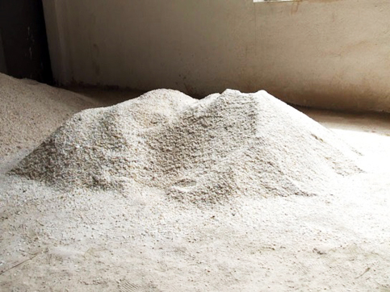

Рис. 1. Кремнеземная пыль (микрокремнезем)

Цемент, вода и заполнители являются основными компонентами бетона по объему. Однако для достижения нужных свойств бетона также важно учитывать добавки. Взаимодействие всех компонентов существенно влияет на конечный результат, поэтому необходимо учитывать характеристики и пропорции каждого компонента, чтобы получить качественный бетон с нужными свойствами для его применения. Цемент занимает первое место в списке материалов, поскольку качество бетона зависит от типа используемого цемента. Для создания высокопрочного бетона применяют различные виды портландцемента, в том числе с минеральными добавками, которые проявляют активность при паровой обработке при давлении 32 МПа и выше. Это позволяет сократить время и стоимость тепловой и влажностной обработки [2].
Качество бетона зависит от чистоты используемой воды. Вода, содержащая сахара, органические ПАВ и фенолы в количестве более 10 мг/л, а также масла, нефтепродукты, жиры и окрашивающие примеси, не допускаются. Также необходимо избегать примесей, которые могут повлиять на свойства бетона. Допустимо использование технической воды и воды из природных источников, но только если содержание примесей соответствует нормам.
Качество бетона зависит от чистоты используемой воды и качества заполнителей, которые могут быть мелкими, такими как песок, или крупными, такими как щебень. Для мелкого заполнителя допустимо использование песка из различных источников, но необходимо избегать примесей, которые могут повлиять на свойства бетона. Для крупного заполнителя необходимо использовать щебень с высокой прочностью, учитывая его морозостойкость и плотность.
Итоговая пригодность заполнителя определяется только после испытаний бетона. При выборе мелкого заполнителя учитываются его плотность, состав и пустотность, а для крупного заполнителя не рекомендуется выбирать породу с гладкой поверхностью, а также содержание зерен низкой прочности не должно превышать 10 % по массе. Плотность зерен должна соответствовать требуемому диапазону в зависимости от типа заполнителя [2].
Для щебня допускается наличие пыли и мелких частиц глины не более 2 % от массы, а его марка должна быть выше, чем у бетона. Так, для класса бетона В45 марка щебня должна соответствовать классу 1200.
Применение пластифицирующих добавок в бетоне имеет несколько целей, включая уменьшение расхода воды при сохранении прочности, оптимизацию количества цемента с сохранением удобоукладываемости и прочности, повышение экономической эффективности строительства и улучшение технических характеристик бетона, таких как стойкость к образованию трещин и усадке, а также увеличение подвижности смесей и сокращение времени укладки при работе с конструкциями сложной формы. При использовании добавок необходимо учитывать их совместимость и их влияние на свойства бетона [3].
Высокопрочные бетоны в зависимости от состава, назначения и основных характеристик делятся на несколько видов.
Мелкозернистый бетон (рис. 2) отличается от других видов бетона тем, что он не содержит крупного наполнителя. Это делает его особенно привлекательным для использования в тех местах, где невозможно применять щебень или гравий. Без больших фракций мелкозернистый бетон приобретает новые свойства, такие как повышенная плотность и использование цемента не менее марки М500. В случае необходимости для производства такого бетона используют цемент с особыми свойствами, такими как устойчивость к коррозии или кислотам [4].

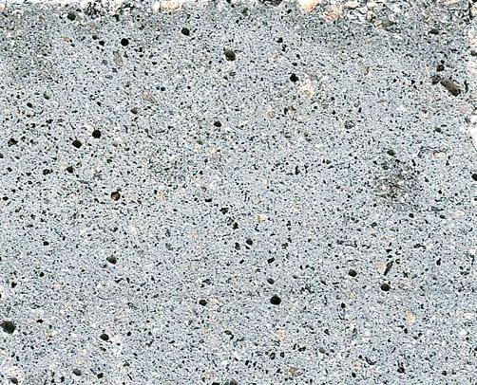

Рис. 2. Мелкозернистый бетон
Дисперсно-армированный бетон отличается от других видов бетона наличием армирующих волокон, таких как стальные, минеральные или органические (например, бамбуковые) (рис. 3). Его производство основано на использовании портландцемента марки не ниже 400 без минеральных добавок, а также песка природного или искусственного происхождения. Благодаря армирующим волокнам, дисперсно-армированный бетон обладает улучшенными свойствами прочности и износостойкости.

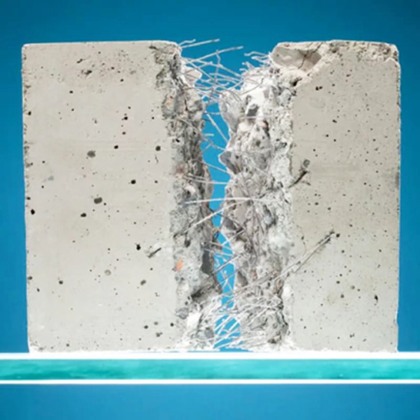

Рис. 3. Дисперсно-армированный бетон

Базальтофибробетон – это вид бетона, который содержит в своей структуре отрезки базальтового волокна (рис. 4). Базальтовое волокно обладает высокой прочностью, упругостью и отсутствием деформации, что превосходит свойства обычного бетона. Волокно также имеет меньшую плотность, что способствует легкости конструкции. Для производства используется портландцемент в сочетании с другими компонентами [4].

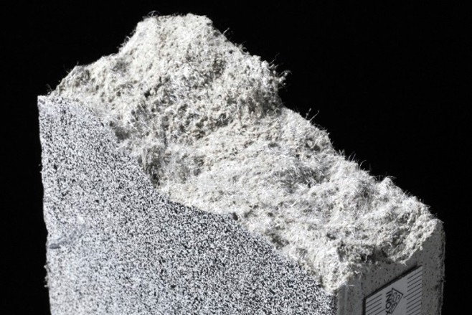

Рис. 4. Базальтофибробетон

Песчаный бетон отличается от других видов бетона тем, что его основу составляет только мелкий заполнитель, что позволяет снизить стоимость и время производства (рис. 5). Кроме того, он менее трудоемок в производстве.
Высокопрочный бетон является материалом, цена которого может быть довольно высокой. В строительстве частных домов его редко применяют, так как нагрузки, которым подвергаются бетонные элементы 1-3 этажей или хозяйственных построек, не являются существенными. Здания этих типов часто обладают достаточной прочностью при использовании бетонных марок М200-М400. Поэтому нет необходимости вкладывать значительные средства в приобретение дорогостоящего бетона, который не так уж и широко производится.

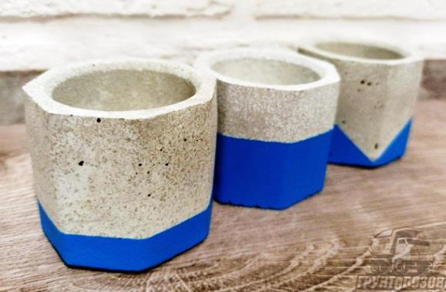

Рис. 5. Песчаный бетон

В промышленной сфере высокопрочный бетон нашел более широкое применение. Благодаря этому материалу смогли возвести высотные здания, достигающие
300-800 м и более, сложные мостовые конструкции с большими пролетами, а также подводные тоннели.
Авторы статьи считают, что наиболее эффективно использовать высокопрочный бетон в конструкциях, подвергаемых значительным сжимающим нагрузкам, таких как несущие колонны, стены и фундаменты. Благодаря этому материалу можно уменьшить толщину элементов и использовать меньше железной арматуры. Кроме того, он часто применяется в случаях, когда требуется высокая прочность на изгиб и необходимо облегчить конструкцию [5].
Высокопрочный бетон является перспективным материалом для использования в строительстве благодаря своим уникальным свойствам и преимуществам. Он может быть использован в различных условиях и областях, что делает его необходимым материалом для современного строительства.

СПИСОК ИСТОЧНИКОВ

- Применение высокопрочного бетона. – URL: https://gruntovozov.ru/chasto-zadavayemiye-voprosy/primenenie-betona/vidy-betona-i-ih-primenenie/primenenie-vysokoprochnogo-betona/ (дата обращения: 25.06.2021).
- Волкова Д.С., Глущенко Р.С. Высокопрочный бетон // Сборник научных трудов 5-й Международной научно-практической конференции. – 2022. – С. 75-78.
- Хисамутдинова А.Р. Комплексные модифицирующие добавки для бетонных смесей // Сборник статей магистрантов и аспирантов: в 2 т. – Санкт-Петербург: Санкт-Петербургский государственный архитектурно-строительный университет, 2023. – Т. 1. – С. 413-429.
- Jin-Seok Choi, Ho-Jin Lee, Tian-Feng Yuan, Young-Soo Yoon, Mechanical and shrinkage performance of steel fiber reinforced high strength self-compacting lightweight concrete // Cement & Concrete Composites (IF 10.5) Pub Date: 2023-09-15, DOI:10.1016/j.cemconcomp.2023.105296.
- Иноземцев А.С., Королев Е.В. Экономические предпосылки применения высокопрочных легких бетонов // Научно-технический вестник Поволжья. – 2012. – № 5. – С. 198-205.

